Snímek z mapy – přístup mobilní techniky ke stěně, kde se budou montovat předokenní žaluzie
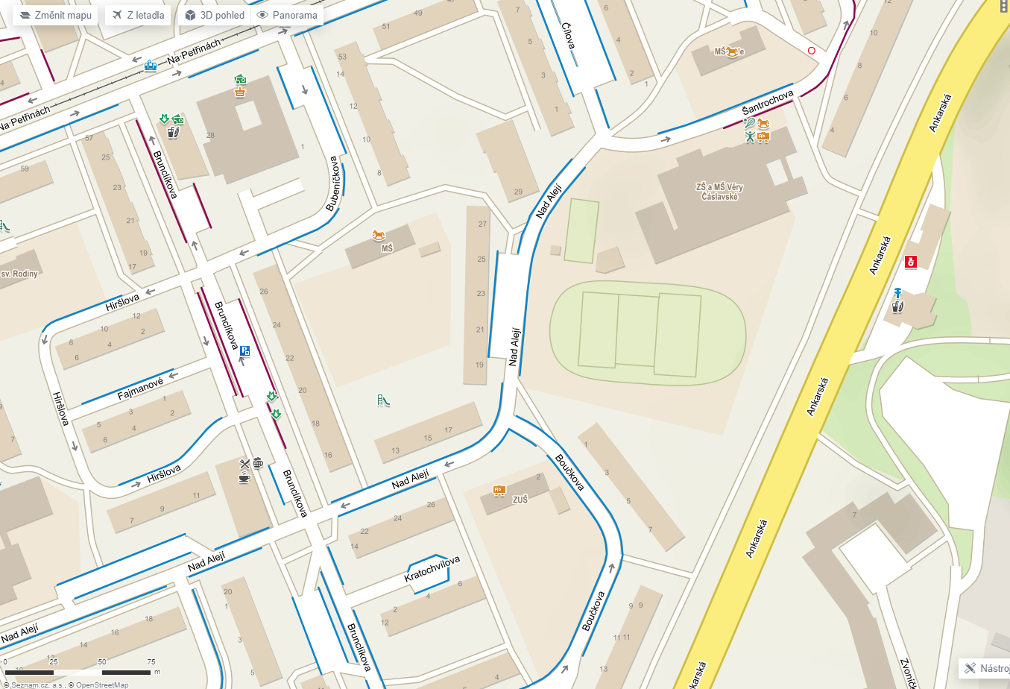
Vjezdová vrata pro mobilní techniku Místo montáže venkovních žaluzií

